LÍNEAS ARGUMENTATIVAS

DE LA VERACIDAD DE LA INFORMACIÓN: Este Órgano Garante no está facultado para pronunciarse sobre la veracidad de la información que los Sujetos Obligados ponen a disposición de los solicitantes.

SOBRESEIMIENTO, RAZONES PARA SU ACTUALIZACIÓN. Para que se actualice el sobreseimiento de un recurso de revisión, el SUJETO OBLIGADO puede entregar o completar o precisar la información al momento de rendir su informe justificado o dentro de los siete días previstos para manifestar lo que a su derecho convenga, lo anterior también puede ocurrir si entrega la información después de ese lapso pero antes del cierre de instrucción, resarcido el derecho de acceso a la información pública de la persona y haciendo cesar toda controversia.

ÍNDICE

ANTECEDENTES 3
a) Acto impugnado: 4
b) Razones o Motivos de inconformidad: 5
CONSIDERANDO 8
PRIMERO. De la competencia 8
SEGUNDO. De la oportunidad y procedencia. 9
TERCERO. De las causales del sobreseimiento. 11
R E S O L U T I V O S 28

Resolución del Pleno del Instituto de Transparencia, Acceso a la Información Pública y Protección de Datos Personales del Estado de México y Municipios, con domicilio en Metepec, Estado de México; de fecha veintitrés de septiembre de dos mil veinte.
VISTO el expediente electrónico formado con motivo del recurso de revisión número 01418/INFOEM/IP/RR/2020, promovido por ---------------------------------------, en su calidad de RECURRENTE, en contra de la respuesta de Servicios Educativos Integrados al Estado de México, en lo sucesivo el SUJETO OBLIGADO, se procede a dictar la presente resolución, con base en los siguientes:

ANTECEDENTES

- El día veintiuno (21) de febrero de dos mil veinte, se presentó vía Sistema de Acceso a la Información Mexiquense (SAIMEX), la solicitud de información pública registrada con el número 00047/SEIEM/IP/2020, mediante la cual se requirió:

“solicito copia de boleta de primer grado de secundaria de ------------------------------- -------------------- ella estudio en la escuela secundaria LAZARO CARDENAS DEL RIO N°140 UBICADA en la colonia JESUS JIMENEZ GALLARDO con numero de matricula C.C.T. 15DST0150R la solicitud es debido a que se acudio a la escuela para solicitar dicho documento y la respuesta es que esa informacion estaba archivada en cajas y que esas cajas se mojaron y que pues ellos ya no contaban con esa informacion por eso es pido el apoyo por este medio para conseguir dicho documento ya sea como copia simple o certificada ya que es de caracter urgente ya que ------------------------------------------ esta por concluir sus estudios de secundaria y se le solicita dicha boleta para la inscripcion oficial agradaesco la atencion.” (Sic)

- Se hace constar que se señaló como modalidad de entrega de la información: a través del Sistema de Acceso a la Información Mexiquense (SAIMEX).

- El día cinco (05) de marzo de dos mil veinte, el SUJETO OBLIGADO respondió a la solicitud de información en los términos siguientes:

“En respuesta a la solicitud recibida, nos permitimos hacer de su conocimiento que con fundamento en el artículo 53, Fracciones: II, V y VI de la Ley de Transparencia y Acceso a la Información Pública del Estado de México y Municipios, le contestamos que:
SE REMITE RESPUESTA A SU SOLICITUD DE INFORMACIÓN”

- A su respuesta el SUJETO OBLIGADO adjuntó el archivo electrónico “210C01010300025/UT/0202/2020” constante en dos hojas, con el oficio número signado por el Titular de la Unidad de Transparencia, mismo que no se inserta en este apartado toda vez que ya es del conocimiento de las partes además de ser motivo de análisis en el cuerpo de la presente resolución.

- El día cinco (05) de marzo de dos mil veinte, se interpuso el recurso de revisión, en contra de la respuesta emitida por el SUJETO OBLIGADO, señalando como:

a) Acto impugnado: “respuesta a una solicitud a SEIEM" (Sic)

b) Razones o Motivos de inconformidad: “causa no acepatacion a la respuesta dada por el sujeto obligado ya que no puede ser posible que no exista la información solicitada ya que no puede ser posible que no tengan una boleta de dicha estudiante ya que existe la de segundo de secundaria en la misma institución ya que ella estudio primero y segundo de secundaria y no se puede truncar el desarrollo académico de una persona por la in eficiencia de una institución escolar o institución de gobierno debido que ya se acudió a la escuela y ellos se escudan en que los documentos se mojaron y que no pueden hacer nada y en las oficinas de SEIEM no dan la información por que exigen un documento que la escuela se niega a dar entonces quien va a dar solución a dicha situación ya que SEIEM debe tener dicha informacion ya que es quien se encarga de el control de las escuelas federalisadas espero pronta respuesta gracias” (Sic)

- Se registró el recurso de revisión bajo el número de expediente al rubro indicado, así mismo con fundamento en lo dispuesto por el artículo 185 fracción I de la Ley de Transparencia y Acceso a la Información Pública del Estado de México y Municipios se turnó al Comisionado José Guadalupe Luna Hernández, con el objeto de su análisis.

- El Comisionado Ponente con fundamento en lo dispuesto por el artículo 185 fracción II de la ley de la materia, a través del acuerdo de admisión de fecha doce (12) de marzo de dos mil veinte, puso a disposición de las partes el expediente electrónico vía Sistema de Acceso a la Información Mexiquense (SAIMEX) a efecto de que en un plazo máximo de siete días manifestaran lo que a derecho convinieran, ofrecieran pruebas y alegatos según corresponda al caso concreto.

- El día veinte (20) de marzo de dos mil veinte, el SUJETO OBLIGADO rindió su informe justificado para manifestar lo que a su derecho le asistiera y conviniera mediante los archivos electrónicos “INFORME DE JUSTIFICACION 01418-2020 .pdf” constante en cinco hojas, con el oficio 210C0101030000S/UT/227/2020 signado por el Titular de la Unidad de Transparencia.

- El veintitrés (23) de marzo, uno (01) de abril, siete (07) y veintisiete (27) de mayo, cinco (5) y veinticuatro (24) de junio del año en curso se publicaron en el Periódico Oficial “Gaceta del Gobierno” del Estado de México los Acuerdos del Pleno del Instituto derivados de las disposiciones de la autoridad sanitaria Federal y Estatal, en los que se acordó la suspensión de los plazos para el trámite y desahogo de los procedimientos establecidos en la Ley de Transparencia y Acceso a la Información Pública del Estado de México y Municipios, y la Ley de Protección de Datos Personales en Posesión de Sujetos Obligados del Estado de México y Municipios, así como la suspensión de las sesiones ordinarias del Pleno al 17 de julio de 2020.

- El día veinticuatro (24) de abril de dos mil veinte, el particular adjuntó el archivo electrónico “ACUERDO UT 149 (2).pdf”, constante en dos hojas con el oficio 21000007S/0394/UT /2020 signado por el Titular de Transparencia de la Secretaría de Educación para declinar competencia.

- El día tres (03) de agosto de dos mil veinte, con fundamento en el artículo 181 tercer párrafo de la Ley de Transparencia y Acceso a la Información Pública del Estado de México y Municipios, se notificó que plazo de 30 días para resolver cada recurso de revisión, sería ampliado por un periodo de 15 días hábiles adicionales; para un mejor estudio.

- El día tres (03) de agosto de dos mil veinte, éste Instituto puso a disposición del particular el informe justificado rendido por el SUJETO OBLIGADO a través del acuerdo de la misma fecha.

- El Comisionado Ponente decretó el cierre de instrucción mediante acuerdo de fecha veinticinco (25) de agosto de dos mil veinte, por lo que ordenó turnar el expediente a resolución.

- El día ocho (08) de septiembre de dos mil veinte, el SUJETO OBLIGADO en alcance a su informe justificado remitió vía correo electrónico institucional, los archivos electrónicos “ampliación al Informe 014180001” con el oficio número 210C0101030000S/UT/900/2020 signado por el Titular de la Unidad de Transparencia, “RESPUESTA SERVIDOR PÚBLICO DIRECC. PLANEA0001” con el oficio número 210C0101250000L/0938/ 2020 emitido por la servidora pública habilitada de la Dirección de Planeación y Evaluación y “Oficio a SERV.PUB.0001” con el oficio de requerimiento número 21 OC0101030000S/UT/0888/2020 correspondiente a la Unidad de Transparencia del SUJETO OBLIGADO, mismos que no se insertan en este apartado toda vez que serán motivo de análisis en el cuerpo de la presente resolución y se harán del conocimiento del particular al momento de notificarse ésta.

- Así mismo, en fecha catorce (14) de septiembre de dos mil veinte, bajo el principio de objetividad que rige a éste Órgano Garante y a fin de otorgar certeza al particular sobre las actuaciones de éste Instituto se consideró pertinente admitir el alcance al informe justificado integrado por los archivos descritos en el párrafo que antecede pero a través del Sistema de Acceso a la Información Mexiquense (SAIMEX).

- El día quince (15) de septiembre de dos mil veinte, éste Instituto puso a disposición del particular los archivos enviados para que manifestara lo que a su derecho asistiera y conviniera.

- El día veintiuno (21) de septiembre de dos mil veinte, el Comisionado ponente nuevamente decretó el cierre de instrucción y ordenó turnar el expediente a resolución, misma que ahora se pronuncia.

CONSIDERANDO

PRIMERO. De la competencia

- Este Instituto de Transparencia, Acceso a la Información Pública y Protección de Datos Personales del Estado de México y Municipios, es competente para conocer y resolver del presente recurso de conformidad con el artículo: 6, apartado A, fracción IV de la Constitución Política de los Estados Unidos Mexicanos; 5, párrafos vigésimo segundo, vigésimo tercero y vigésimo cuarto fracciones IV y V de la Constitución Política del Estado Libre y Soberano de México; artículos 1, 2 fracción II, 13, 29, 36 fracciones I y II, 176, 178, 179, 181 párrafo tercero y 185 de la Ley de Transparencia y Acceso a la Información Pública del Estado de México y Municipios; y 10, 7, 9 fracciones I y XXIV, y 11 del Reglamento Interior del Instituto de Transparencia, Acceso a la Información Pública y Protección de Datos Personales del Estado de México y Municipios.

SEGUNDO. De la oportunidad y procedencia.

- El medio de impugnación fue presentado a través del Sistema de Acceso a la Información Mexiquense (SAIMEX), en el formato previamente aprobado y dentro del plazo legal de quince días hábiles otorgados para tal efecto; para el caso en particular es de señalar que el SUJETO OBLIGADO entregó respuesta el día cinco (05) de marzo de dos mil veinte, de tal forma que el plazo para interponer el recurso de revisión transcurrió del día seis (06) de febrero al veintiséis (26) de marzo de dos mil veinte; por lo que si presentó su inconformidad el día cinco (05) de marzo de dos mil veinte, tal circunstancia no es determinante para declararlo extemporáneo, toda vez que el tiempo concedido es para delimitar el término en que puede impugnarse la respuesta, lo cual no impide que se presente antes de iniciado el plazo previsto.
- Lo anterior se robustece con la jurisprudencia número 1a./J. 41/2015 (10a.), Décima época, sustentada por la Primera Sala de la Suprema Corte de Justicia de la Nación, visible en la página 569, libro 19, tomo I, de la Gaceta del Semanario Judicial de la Federación, del diecinueve de junio de 2015, cuyo rubro y texto disponen:
RECURSO DE RECLAMACIÓN. SU INTERPOSICIÓN NO ES EXTEMPORÁNEA SI SE REALIZA ANTES DE QUE INICIE EL PLAZO PARA HACERLO. Conforme al artículo 104, párrafo segundo, de la Ley de Amparo, el recurso de reclamación podrá interponerse por cualquiera de las partes, por escrito, dentro del término de tres días siguientes al en que surta efectos la notificación de la resolución impugnada. Ahora bien, dicho numeral sólo refiere que el aludido medio de defensa no puede hacerse valer después de tres días, por tanto, no impide que el escrito correspondiente se presente antes de iniciado ese término. De ahí que si dicho recurso se interpone antes de que inicie el plazo para hacerlo, su presentación no es extemporánea.
- De lo antes expuesto se concluye que la interposición de los recursos de revisión antes de que inicie el plazo para su presentación no es determinante para declararlo extemporáneo, siempre y cuando ello ocurra de manera posterior a que se ha notificado la respuesta del SUJETO OBLIGADO.

- Por otro lado, el escrito contiene las formalidades previstas por el artículo 180 último párrafo de la Ley de Transparencia y Acceso a la Información Pública del Estado de México y Municipios, por lo que es procedente que este Instituto de Transparencia, Acceso a la Información Pública y Protección de Datos Personales del Estado de México y Municipios, conozca y resuelva el presente recurso.

TERCERO. De las causales del sobreseimiento.

- Ante la solicitud realizada en donde se solicita una boleta de evaluación del primer grado de educación secundaria de una persona cuyo nombre no coincide con el del solicitante, el SUJETO OBLIGADO medularmente respondió que “conforme a las respuestas proporcionadas por la Dirección de Planeación y Evaluación, así como la Subdirección de Educación Secundaria de SEIEM, se desprende que previa búsqueda minuciosa que se realizó en los archivos de estas Direcciones, se comunica que no se encontró dato alguno, registro, ni antecedente…”.

- Derivado de la respuesta el particular se inconformó porque a su consideración “causa no acepatacion a la respuesta dada por el sujeto obligado ya que no puede ser posible que no exista la información solicitada ya que no puede ser posible que no tengan una boleta de dicha estudiante ya que existe la de segundo de secundaria en la misma institución ya que ella estudio primero y segundo de secundaria y no se puede truncar el desarrollo académico de una persona por la in eficiencia de una institución escolar o institución de gobierno debido que ya se acudió a la escuela y ellos se escudan en que los documentos se mojaron y que no pueden hacer nada y en las oficinas de SEIEM no dan la información por que exigen un documento que la escuela se niega a dar entonces quien va a dar solución a dicha situación ya que SEIEM debe tener dicha informacion ya que es quien se encarga de el control de las escuelas federalisadas …”(Énfasis añadido)

- Fue así como derivado de la interposición del recurso de revisión, el SUJETO OBLIGADO rindió su Informe Justificado para manifestar lo que a su derecho asistiera y conviniera modificando su respuesta inicial, medularmente en los siguientes términos:

- De lo anterior se advierte que el SUJETO OBLIGADO en su respuesta expresó que no se encontró dato alguno, registro, ni antecedente, y mediante su informe justificado refiere que el reporte de evaluación constituye un trámite y proporcionó el domicilio así como los horarios de atención para acceder a dicho documento, sin embargo no se pronuncia respecto de la existencia o inexistencia de alguna boleta de evaluación a nombre de la persona referida en la solicitud.

- En ese sentido se considera que el SUJETO OBLIGADO no brindó certeza alguna al particular sobre la existencia del documento, misma que le permitiría acudir con la firme convicción de realizar su trámite, situación que no ocurrió.

- Es decir el SUJETO OBLIGADO en un primer momento negó la existencia de la información solicitada y a través de su informe justificado asume tácitamente que se encuentra en sus archivos al informar que la expedición del reporte de evaluaciones consiste en un trámite que deberá realizar el solicitante de forma personal y ante la autoridad competente .

- Finalmente el SUJETO OBLIGADO en el informe justificado indicó que “La Dirección de Planeación y Evaluación de SEIEM, a través del Departamento de Control Escolar, a petición del interesado expide Reporte de Evaluación, que es la denominación correcta a “copia de boleta de calificaciones” y ante ello es importante mencionar que las personas que presentan una solicitud no son expertos en la materia, tampoco son especialistas en organización administrativa y hasta se podría aseverar que no cuentan con conocimientos legales en materia de información y transparencia, sin embargo, no tienen esa obligación para acceder a su derecho de acceso a la información pública, y a contrario sensu, los Sujetos Obligados tienen el deber de garantizar que en la generación, publicación y entrega de información sea accesible, actualizada, completa, congruente, confiable, verificable, veraz, integral, oportuna y expedita.

- En atención a ello, éste Órgano Garante bajo los principios de eficacia y objetividad procedió a identificar la denominación oficial para ese documento, en la página electrónica de la Subsecretaría de Educación Básica https://subeducacionbasica.edomex.gob.mx/escuelas-boletas-evaluacion, advirtiéndose que una boleta de evaluación es el documento oficial en el que se informa al alumno, así como a las madres, padres de familia o tutores y a las autoridades escolares, el resultado de la evaluación del aprendizaje del alumno según corresponda a cada grado y nivel de la educación básica, tal como se muestra a continuación:
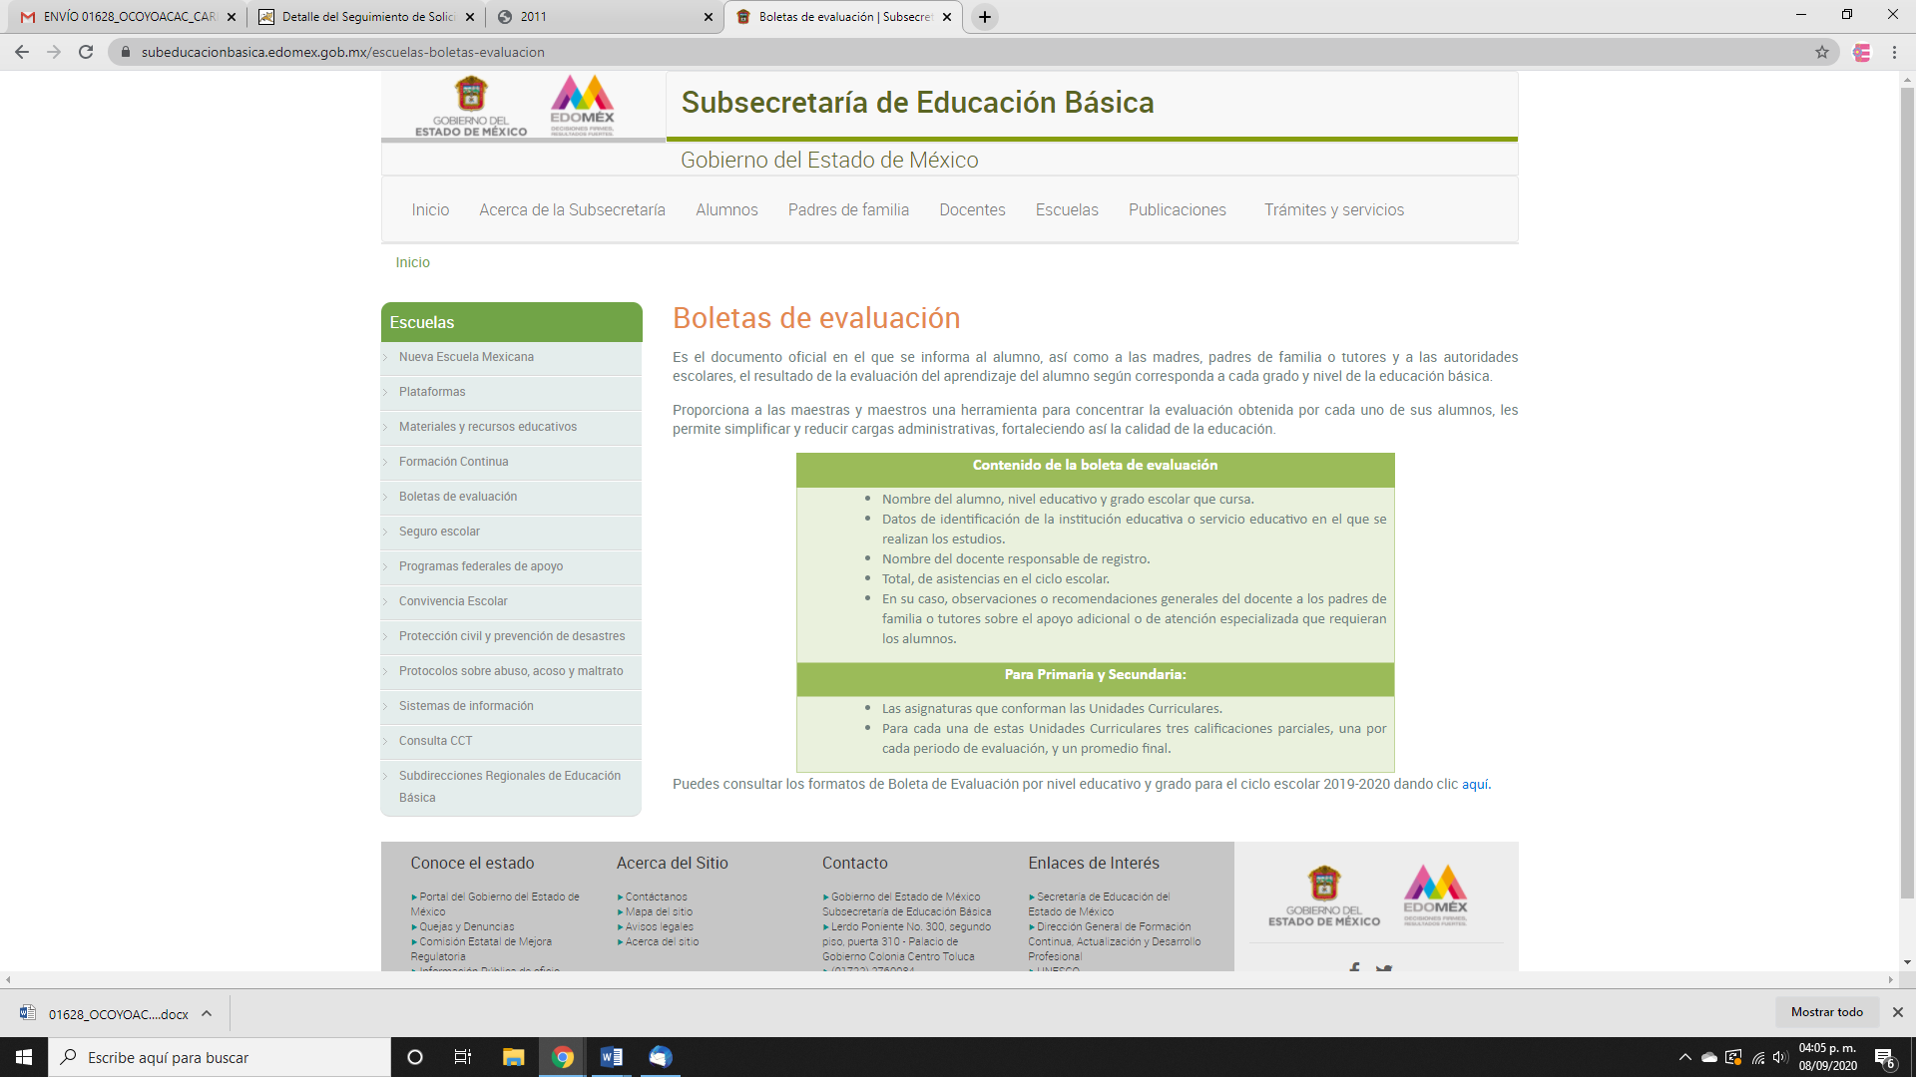
- Aunado a lo anterior se observó el formato oficial de las boletas de evaluación publicado en el sitio web https://www.controlescolar.sep.gob.mx/work/models/controlescolar/Resource/carpeta_pdf/boletas_evaluacion/1920/bol_eval_sec_1_1920.pdf, tal como se observa en el siguiente extracto de imagen:
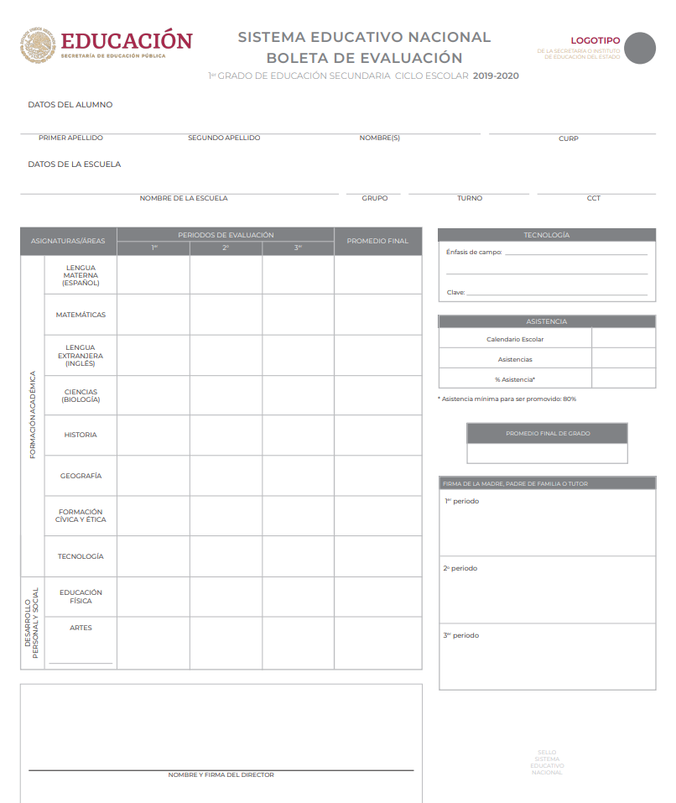
- En consecuencia, se pudo constatar que el documento solicitado es diverso al que el SUJETO OBLIGADO refirió en su informe justificado, por lo que el trámite para acceder a él también podría ser distinto al enunciado.

- Es así que, como resultado del análisis realizado a los documentos enviados por el SUJETO OBLIGADO surgieron los siguientes cuestionamientos: ¿Existen o no registros en bases de datos de las evaluaciones de la persona en comento? ¿Existen documentos de evaluación de la persona referida en la solicitud? ¿ No existen porque los archivos fueron dañados o porque la persona no cursó el primer grado de educación secundaria en la escuela citada? Y finalmente ¿El reporte de evaluación es igual a la boleta de evaluación o es un documento diverso?

- Bajo esa tesitura es importante señalar que el párrafo primero del artículo 11 de la Ley de Transparencia y Acceso a la Información Pública del Estado de México y Municipios , misma que dispone las formas en que se habrá de generar, publicar y hacer entrega de la información al señalar que “En la generación, publicación y entrega de información se deberá garantizar que ésta sea accesible, actualizada, completa, congruente, confiable, verificable, veraz, integral, oportuna y expedita, sujeta a un claro régimen de excepciones que deberá estar definido y ser además legítima y estrictamente necesaria en una sociedad democrática, por lo que atenderá las necesidades del derecho de acceso a la información de toda persona”.

- De lo anterior expresado se advierte que la respuesta del SUJETO OBLIGADO a una solicitud de Acceso a la Información Pública debe ser confiable, verificable, veraz y congruente con lo requerido, de lo contrario se contravendría el artículo 11 de la Ley de Transparencia Local.

- Bajo ese tenor se concluye que es obligación de todas las autoridades, promover, respetar y garantizar los derechos humanos, entre ellos el de acceso a la información pública, por lo que las respuestas imprecisas o incompletas generan una afectación inicial susceptible de ser reparada mediante el recurso de revisión.

- Por lo que se concluye que la información documental que entregue el sujeto obligado debe ser congruente ya que de lo contrario se incumple el principio de accesibilidad lo que constituye una restricción indirecta al derecho de acceso a la información pública.

- Bajo ese tenor, el SUJETO OBLIGADO hizo un esfuerzo que hay que reconocer, toda vez que a través de correo electrónico institucional y mediante la plataforma del Sistema de Acceso a la Información Mexiquense (SAIMEX) envió información adicional mediante la cual se explica el procedimiento a seguir para la expedición de un reporte de evaluación y la diferencia existente entre este documento y la boleta de evaluaciones, reitera que no existe registro alguno de la persona referida en la solicitud e informa nuevamente sobre el domicilio, horarios y números telefónicos de las oficinas las oficinas de Atención al Público del Departamento de Control Escolar de SEIEM, tal como se muestra en los siguientes extracto de imagen a fin de ejemplificar:

- Cabe destacar que la Servidora Pública Habilitada de la Dirección de Planeación y Evaluación a través del oficio enviado en alcance al informe justificado manifestó expresamente que se realizó una nueva búsqueda en los archivos existentes que administra el Departamento de Control Escolar y no se encontró dato alguno de la persona en cuestión.

- Bajo ese contexto, cabe destacar que la Dirección de Planeación y Evaluación de conformidad con el artículo 13 fracciones VIII, X y XIII del Reglamento Interior de Servicios Educativos Integrados al Estado de México cuenta con las atribuciones de Establecer los lineamientos para la acreditación y certificación de estudios a cargo de SEIEM; organizar, dirigir y controlar los procedimientos de registro y certificación escolar de los niveles y modalidades de educación básica; y concentrar, controlar y difundir la información estadística de SEIEM.

- Así mismo de acuerdo con el Manual General de Organización de Servicios Educativos Integrados al Estado de México la Dirección de Planeación y Evaluación tiene como objetivo principal recopilar, procesar, emitir y proporcionar la información generada en los procesos de planeación, programación, estadística, evaluación y de control escolar de SEIEM, mediante estrategias y políticas encaminadas al logro de la calidad educativa, conforme a lo dispuesto por la normatividad federal y estatal vigente y; para el cumplimiento de dicho objetivo establece entre sus funciones Organizar, dirigir y coordinar la elaboración de la planeación institucional del organismo para el logro de la calidad educativa, conforme a las normas establecidas por la Dirección General y coordinar las actividades de control escolar, inscripción, acreditación, certificación, regularización y titulación, que se lleven cabo en las escuelas oficiales y particulares de educación básica atendidas por SEIEM, conforme a las normas y lineamientos establecidos.

- Además el Manual General de Organización de Servicios Educativos Integrados al Estado de México en su numeral 205C35003 establece que el Departamento de Control Escolar tiene por objetivo primordial regular la emisión de la documentación oficial y la operación del proceso de registro y certificación escolar en sus etapas de inscripción reinscripción, acreditación, certificación, regularización y titulación de las instituciones oficiales y particulares de educación básica incorporadas a SEIEM.

- En consecuencia, tanto la Dirección de Planeación y Evaluación como el Departamento de Control Escolar cuentan con facultades suficientes para emitir sendos pronunciamientos sobre recopilación, procesamiento y emisión de información estadística, evaluación y de control escolar de SEIEM; así como de la emisión de la documentación oficial y la operación del proceso de registro y certificación escolar en sus etapas de inscripción reinscripción, acreditación, certificación, regularización y titulación de las instituciones oficiales y particulares de educación básica incorporadas a dicha dependencia gubernamental.

- Finalmente cabe señalar que éste Órgano Garante no está facultado para pronunciarse sobre la veracidad de la información que los Sujetos Obligados ponen a disposición de los solicitantes; situación que se aleja de las atribuciones de este Instituto máxime que al momento que ponen a disposición ésta, la misma tiene el carácter oficial y se presume veraz, tan es así que la misma queda registrada en el Sistema de Acceso a la Información Mexiquense (SAIMEX).

- Sirve de apoyo a lo anterior por analogía, el criterio 31-10 emitido por el ahora Instituto Nacional de Transparencia, Acceso a la Información y Protección de Datos Personales, que a la letra dice:
El Instituto Federal de Acceso a la Información y Protección de Datos no cuenta con facultades para pronunciarse respecto de la veracidad de los documentos proporcionados por los sujetos obligados. El Instituto Federal de Acceso a la Información y Protección de Datos es un órgano de la Administración Pública Federal con autonomía operativa, presupuestaria y de decisión, encargado de promover y difundir el ejercicio del derecho de acceso a la información; resolver sobre la negativa de las solicitudes de acceso a la información; y proteger los datos personales en poder de las dependencias y entidades. Sin embargo, no está facultado para pronunciarse sobre la veracidad de la información proporcionada por las autoridades en respuesta a las solicitudes de información que les presentan los particulares, en virtud de que en los artículos 49 y 50 de la Ley Federal de Transparencia y Acceso a la Información Pública Gubernamental no se prevé una causal que permita al Instituto Federal de Acceso a la Información y Protección de Datos conocer, vía recurso revisión, al respecto.
- Asimismo, no se trata de un caso por el cual la negación del hecho implique la afirmación del mismo, simplemente se está ante una notoria y evidente inexistencia fáctica de la información solicitada.
- Además, es menester señalar que la manifestación hecha por el SUJETO OBLIGADO en la respuesta inicial y el informe justificado rendido, constituye una confesión expresa en virtud de que concurren las circunstancias dispuestas en el numeral 97 del Código de Procedimientos Administrativos del Estado de México, consistentes en que fue realizada por persona capacitada para obligarse, con pleno conocimiento, sin coacción ni violencia y respecto de un hecho propio.

- En atención a todo lo anteriormente expuesto es que se considera que fue modificado el acto reclamado, pues a través del informe justificado se otorgó certeza de haberse realizado una búsqueda exhaustiva y que derivado de ello no se encontró información de la persona señalada y en consecuencia resarcido el derecho del particular.

- Una vez precisado lo anterior, por lo que hace a las causas de sobreseimiento contenidas en la fracción III del artículo 192 de la Ley de Transparencia y Acceso a la Información Pública del Estado de México y Municipios, es oportuno señalar que estos requisitos privilegian la existencia de elementos de fondo, tales como el desistimiento o fallecimiento del RECURRENTE o que el SUJETO OBLIGADO modifique o revoque el acto; de ahí que la actualización de alguno de éstos trae como consecuencia que el medio de impugnación se concluya sin que se analice el objeto de estudio planteado, es decir se sobresea.

- Para los efectos de esta resolución, es oportuno precisar los alcances jurídicos de la fracción III de la disposición legal transcrita. Así, procede el sobreseimiento del recurso de revisión cuando el SUJETO OBLIGADO:

- Modifique el acto impugnado: Se actualiza cuando el SUJETO OBLIGADO después de haber otorgado una respuesta y hasta antes de dictada la resolución del recurso de revisión, emite una diversa en la que subsane las deficiencias que hubiera tenido.
- Revoque el acto impugnado: En este supuesto, el SUJETO OBLIGADO deja sin efectos la primera respuesta y en su lugar emite otra que satisfaga lo solicitado por el particular en un primer momento.

- Las consecuencias jurídicas de esta modificación o revocación es que el recurso de revisión interpuesto quede sin efectos o sin materia. Un acto impugnado queda sin efectos, cuando aun existiendo jurídicamente, no genera consecuencia legal alguna; queda sin materia, cuando ha sido satisfecha la pretensión del particular, ya sea porque se hizo la entrega de la información solicitada o porque se completó la misma.

- En el presente asunto, este Pleno advierte que el SUJETO OBLIGADO con la información enviada a través del informe de justificación, modifica el acto que le dio origen al recurso de revisión, lo que trae como consecuencia que el mismo quede sin materia, actualizándose de este modo, la hipótesis jurídica contenida en la fracción III del citado artículo.

- Así, el sistema de medios de impugnación en esta materia se centra en el análisis de los agravios o motivos de inconformidad, los que deben tener relación directa con el acto de autoridad que lo motiva. En consecuencia, los motivos de la inconformidad deben versar sobre la respuesta de información proporcionada por los SUJETOS OBLIGADOS o la negativa de entrega de la misma, derivada de la solicitud de información pública.

- De este modo, cuando el SUJETO OBLIGADO, antes de que se dicte resolución definitiva, entrega la información solicitada o completa la información que en un primer momento fue incompleta o no correspondió con lo solicitado; el recurso de revisión que al efecto se haya interpuesto queda sin materia lo que imposibilita el estudio de fondo de la litis planteada, debido a que la afectación en su esfera de derechos fue restituida por la propia autoridad que emitió el acto motivo de impugnación.

- Sirve de sustento a lo anterior la siguiente jurisprudencia por contradicción, cuyo rubro, texto y datos de identificación son los siguientes:
CESACIÓN DE EFECTOS DEL ACTO RECLAMADO POR VIOLACIÓN AL ARTÍCULO 8o. DE LA CONSTITUCIÓN POLÍTICA DE LOS ESTADOS UNIDOS MEXICANOS. OPERA CUANDO LA AUTORIDAD RESPONSABLE AL RENDIR SU INFORME JUSTIFICADO EXHIBE LA CONTESTACIÓN A LA PETICIÓN FORMULADA, QUEDANDO EXPEDITOS LOS DERECHOS DEL QUEJOSO PARA AMPLIAR SU DEMANDA INICIAL, PROMOVER OTRO JUICIO DE AMPARO O EL MEDIO ORDINARIO DE DEFENSA QUE PROCEDA. De la interpretación de los artículos 73, fracción XVI y 80 de la Ley de Amparo, se concluye que la causa de improcedencia del juicio de garantías consistente en la cesación de efectos del acto reclamado, se actualiza cuando ante la insubsistencia del mismo, todos sus efectos desaparecen o se destruyen de forma inmediata, total e incondicionalmente, de manera que las cosas vuelvan al estado que tenían antes de la violación constitucional. Ahora bien, el hecho de que la autoridad responsable al rendir su informe justificado exhiba la respuesta expresa a la petición de la parte quejosa, producida durante la tramitación del juicio de amparo, significa, por una parte, que los efectos de la falta de contestación desaparecieron, de manera que las cosas volvieron al estado que tenían antes de la violación al artículo 8o. de la Constitución Política de los Estados Unidos Mexicanos, y por otra, que respecto del contenido de dicha contestación, el quejoso puede ampliar su demanda inicial, promover otro juicio de amparo o el medio ordinario de defensa que proceda, toda vez que se trata de un nuevo acto.
- La anterior jurisprudencia resulta aplicable al presente asunto, en dos aspectos:

- La cesación de los efectos perniciosos del acto de autoridad: Al respecto, la Ley de Transparencia contempla la figura jurídica del sobreseimiento cuando el SUJETO OBLIGADO de motu proprio modifica o revoca de tal manera el acto motivo de la impugnación que lo deja sin materia; es decir, cesan los efectos de éste y el derecho de acceso a la información pública se encuentra satisfecho.

- El momento procesal para modificar el acto impugnado: Para que se actualice el sobreseimiento de un recurso de revisión, el SUJETO OBLIGADO puede entregar o completar la información al momento de rendir su informe de justificación o posteriormente a éste, siempre y cuando el Pleno del Instituto no haya dictado resolución definitiva.

- Además, de acuerdo con el procesalista Niceto Alcalá-Zamora y Castillo en su obra “Cuestiones de Terminología Procesal”, el sobreseimiento es “... una resolución en forma de auto, que produce la suspensión indefinida del procedimiento penal, o que pone fin al proceso, impidiendo en ambos casos, mientras subsista, la apertura del plenario o que en él se pronuncie sentencia...”.

- Eduardo Pallares, en su artículo “La caducidad y el sobreseimiento en el amparo”, cita la definición de Aguilera Paz, aduciendo que se “...entiende por sobreseimiento en el tecnicismo forense, el hecho de cesar en el procedimiento o curso de la causa, por no existir méritos bastantes para entrar en un juicio o para entablar la contienda judicial que debe ser objeto del mismo...”. Asimismo señala que existe el sobreseimiento provisional y el definitivo: “...el definitivo es una verdadera sentencia que pone fin al juicio, y que una vez dictada, produce cosa juzgada, mientras que el provisorio tiene por efectos suspender la prosecución de la causa...”

- Así, para la doctrina el sobreseimiento provoca que un procedimiento se suspenda o se resuelva en definitiva sin que se entre al estudio de los agravios o motivos de inconformidad. Este mismo criterio es compartido por el más alto tribunal del país en múltiples jurisprudencias, por lo que a continuación se agrega una de ellas que sirve como orientador en esta resolución:

SOBRESEIMIENTO EN EL JUICIO DE AMPARO DIRECTO. IMPIDE EL ESTUDIO DE LAS VIOLACIONES PROCESALES PLANTEADAS EN LOS CONCEPTOS DE VIOLACIÓN.
El sobreseimiento en el juicio de amparo directo provoca la terminación de la controversia planteada por el quejoso en la demanda de amparo, sin hacer un pronunciamiento de fondo sobre la legalidad o ilegalidad de la sentencia reclamada. Por consiguiente, si al sobreseerse en el juicio de amparo no se pueden estudiar los planteamientos que se hacen valer en contra del fallo reclamado, tampoco se deben analizar las violaciones procesales propuestas en los conceptos de violación, dado que, la principal consecuencia del sobreseimiento es poner fin al juicio de amparo sin resolver la controversia en sus méritos.
SÉPTIMO TRIBUNAL COLEGIADO EN MATERIA CIVIL DEL PRIMER CIRCUITO.
Amparo directo 699/2008. Mariana Leticia González Steele. 13 de noviembre de 2008. Unanimidad de votos. Ponente: Sara Judith Montalvo Trejo. Secretario: Arnulfo Mateos García.
- Bajo ese tenor y en términos del artículo 192 fracción III este Pleno determina el SOBRESEIMIENTO del presente recurso de revisión, toda vez que con el informe que modifica la respuesta inicial, el mismo ha quedado sin materia.

- Por lo anteriormente expuesto y fundado, este ÓRGANO GARANTE emite los siguientes:

R E S O L U T I V O S
PRIMERO. Se SOBRESEE el recurso de revisión número 01418/INFOEM/IP/RR/2020, porque al modificar la respuesta a través del alcance al informe justificado, el recurso de revisión quedó sin materia en términos del Considerando TERCERO de la presente resolución.

SEGUNDO. REMÍTASE a través del Sistema de Acceso a la Información Mexiquense (SAIMEX) la presente resolución al Titular de la Unidad de Transparencia del SUJETO OBLIGADO.

TERCERO. Notifíquese a ------------------------------------- la presente resolución.

CUARTO. Se hace del conocimiento de --------------------------------------que, de conformidad con lo establecido en el artículo 196 de la Ley de Transparencia y Acceso a la Información Pública del Estado de México y Municipios, en caso de que considere que la resolución le cause algún perjuicio podrá impugnarla vía juicio de amparo en los términos de las leyes aplicables.

ASÍ LO RESUELVE, POR UNANIMIDAD DE VOTOS, EL PLENO DEL INSTITUTO DE TRANSPARENCIA, ACCESO A LA INFORMACIÓN PÚBLICA Y PROTECCIÓN DE DATOS PERSONALES DEL ESTADO DE MÉXICO Y MUNICIPIOS, CONFORMADO POR LOS COMISIONADOS ZULEMA MARTÍNEZ SÁNCHEZ; EVA ABAID YAPUR; JOSÉ GUADALUPE LUNA HERNÁNDEZ; JAVIER MARTÍNEZ CRUZ EMITIENDO VOTO PARTICULAR Y LUIS GUSTAVO PARRA NORIEGA; EN LA DÉCIMA NOVENA SESIÓN ORDINARIA CELEBRADA EL VEINTITRÉS DE SEPTIEMBRE DE DOS MIL VEINTE, ANTE EL SECRETARIO TÉCNICO DEL PLENO, ALEXIS TAPIA RAMÍREZ.
Zulema Martínez Sánchez
Comisionada Presidenta
(Rúbrica)

Eva Abaid Yapur  Comisionada  (Rúbrica) | José Guadalupe Luna Hernández  Comisionado  (Rúbrica)
Javier Martínez Cruz  Comisionado  (Rúbrica) | Luis Gustavo Parra Noriega  Comisionado  (Rúbrica)
Alexis Tapia Ramírez
Secretario Técnico del Pleno
(Rúbrica)
Esta hoja corresponde a la resolución de fecha veintitrés (23) de septiembre de dos mil veinte, emitida en el recurso de revisión 01418/INFOEM/IP/RR/2020.

